Schulkonzeption Inline-Skating in Baden-Württemberg

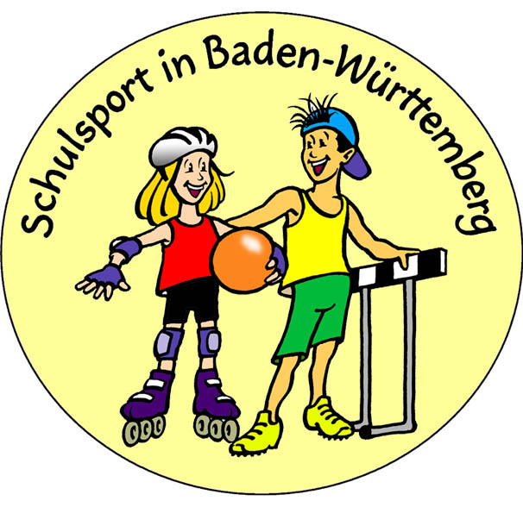

Minimal-Modell A3+B1+C1

1. - 3. Doppel-Unterrichtseinheit à 90 min im Schonraum; Fahrtechnik
4. Unterrichtseinheit à 45 min; Verkehrserziehung - Theorie
5. Doppel-Unterrichtseinheit à 90 min im Gelände/Straßenverkehr; Verkehrserziehung - Praxis

Modul A: Modul B: Modul C:
(LEHRER) (VE der POLIZEI) (LEHRER und/oder
VE der POLIZEI)
1. Doppel-UE 2. Doppel-UE 3. Doppel-UE 4. UE 5. Doppel-UE Fahrtechnik Fahrtechnik Fahrtechnik VE - Theorie VE - Praxis

1. Anpassung und Überprüfung der Inline-Skates | 5. Gewöhnung an zwei Inline-Skates ("One-kneeing" / Fallübungen / Gewichtsverlagerung) | 9. Kurvenfahren / Slalomlaufen vorw. | 1. Verhaltensregeln | 1. Rollen im Gelände und  Überwinden von Hindernissen
2. Spielerische Gewöhnung an die Schutzkleidung | 6. Laufen vorwärts | 10. Überwinden  von "Hindernissen",  Ausweichmanöver | 2. Verkehrsrecht  (inkl. alternativer Spielgeräte wie z.B. Kickboard) | 2. Bremsen im Gelände  Bremstechniken im Gelände / am Hang
3. Fallübungen ohne Inline-Skates (Matte) | 7. Bremsen:  Heelstop | 11. Bremsen:  T-Stop | 3. Fahrverhalten  (Mediendarstellung) | 3. Fahrverhalten im Straßenverkehr; Anwendung  der Fahrtechniken unter
4. Rollen mit einem  Skate (Kickboarding) | 8. Eierlaufen vorw. | 12. Bremstest | 4. Darstellung von Verkehrsunfallsituationen | verkehrserzieherischem Aspekt

© Innenministerium Baden-Württemberg und Ministerium für Kultus, Jugend und Sport, Stuttgart 2001

